**Primeton BFT**

**大文件传输平台**

**标识文件调度策略归档使用说明**

目录

1 功能概述 3

2 功能使用 3

2.1 策略界面配置 3

2.2 策略运行 3

2.3 功能效果 4

# 功能概述

标识文件调度策略源文件传输成功后，可进行删除、移动、加标记等操作

# 功能使用

## 策略界面配置

登录控制管理中心，进入菜单【策略管理】>【传输策略】，点击按钮“一对一”>“Agent传输”或者“一对多”进入策略配置页面，点击进入“基础属性”页面，修改发送完毕后操作配置。

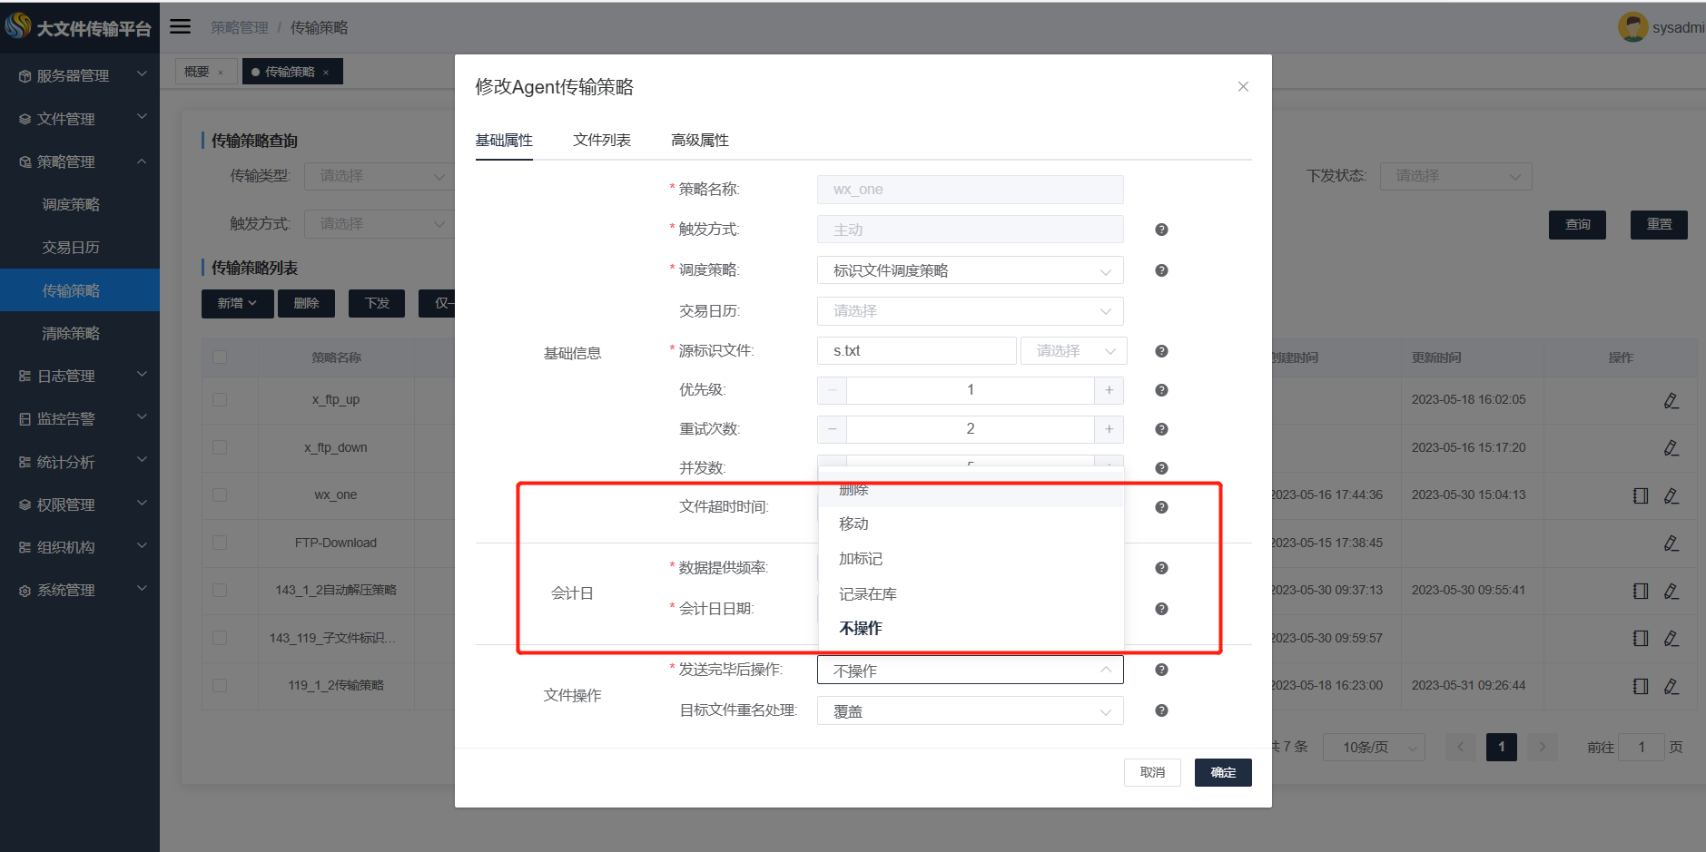

## 策略运行

将新增的策略执行“仅一次运行”或者“下发”操作。

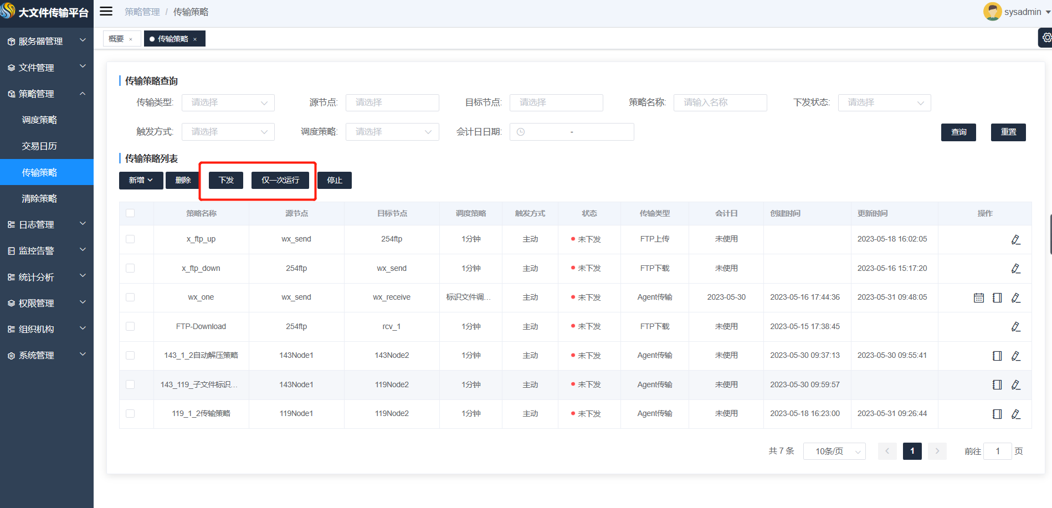

## 功能效果

以文件移动为例

### 策略配置

传输策略中，发送完毕后操作选择移动操作，配置移动目录

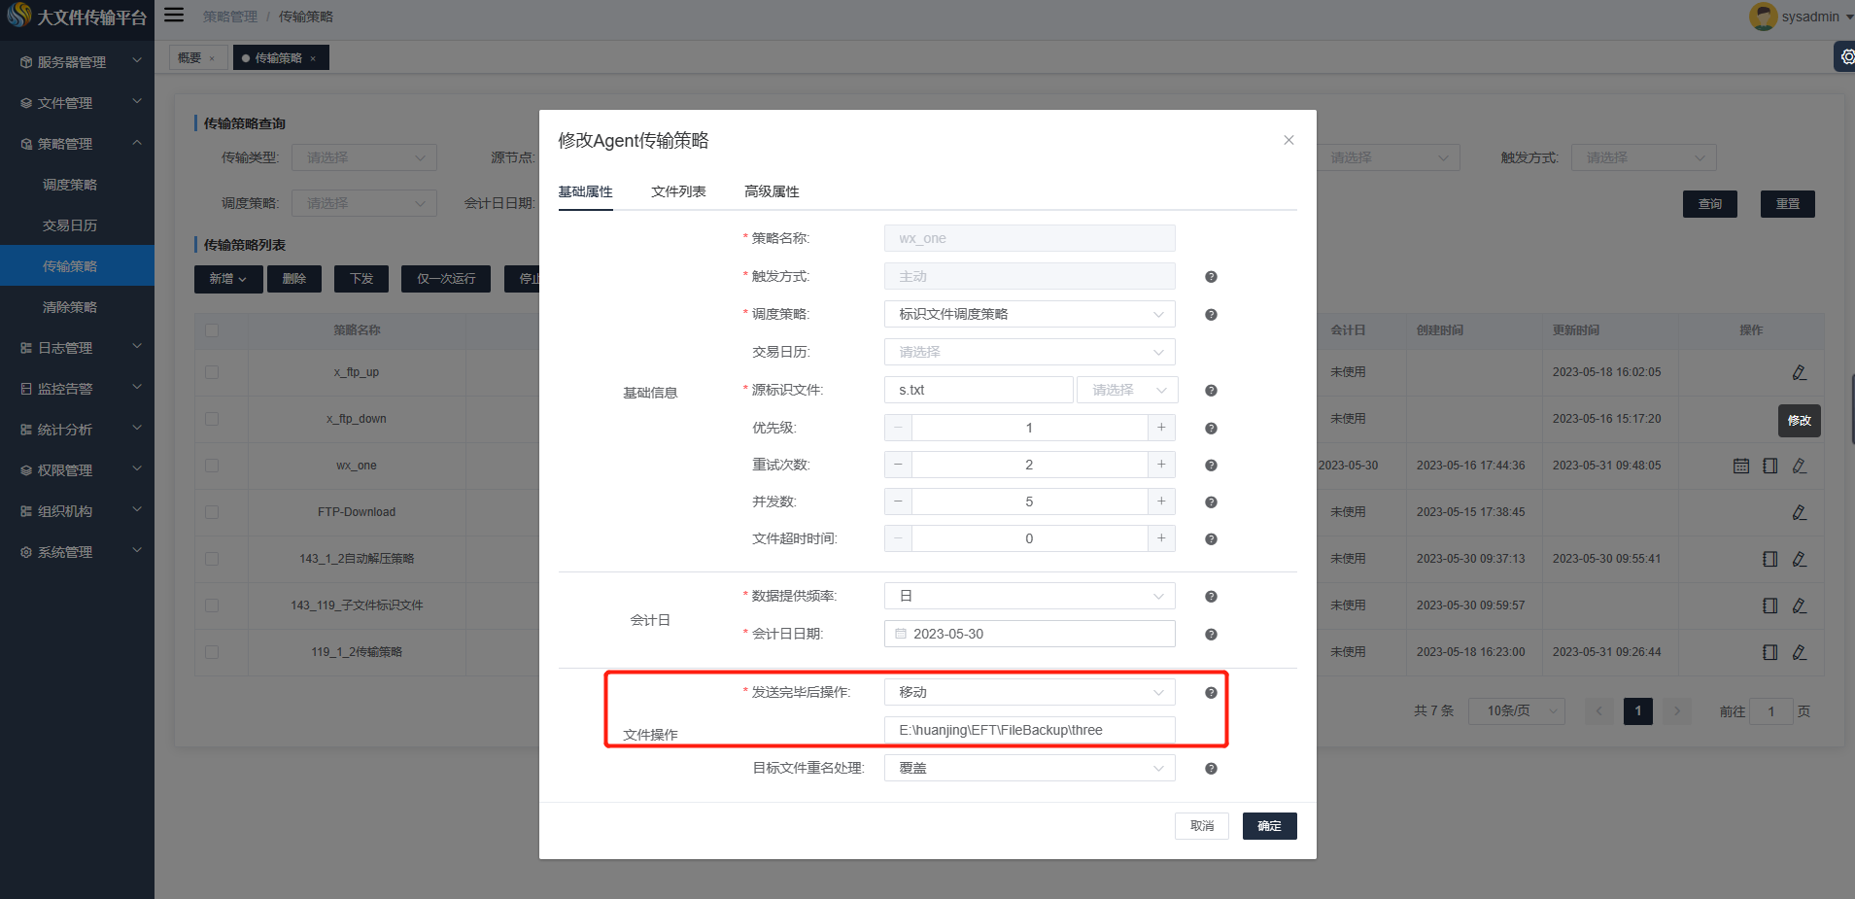

发送方目录下文件

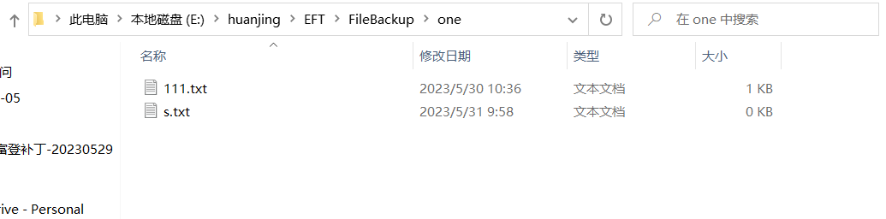

### 执行效果

文件传输成功后，发送文件下目录移动至配置目录。

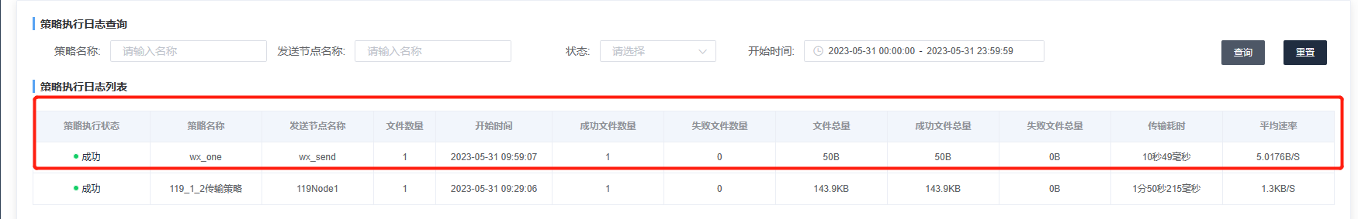

发送目录

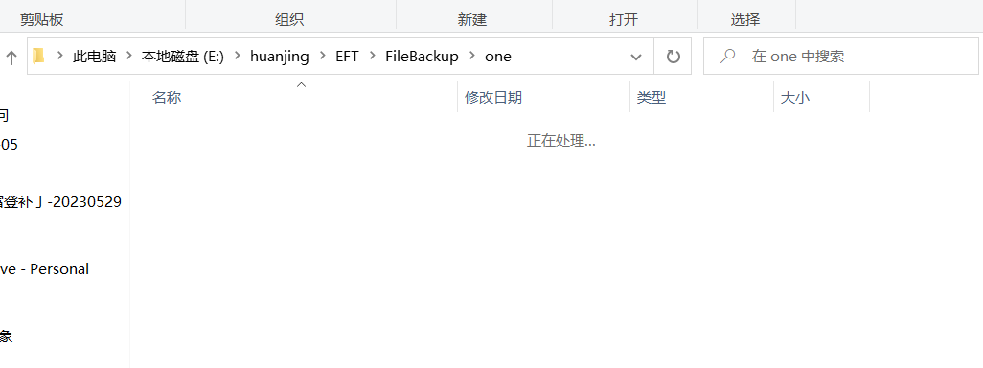

移动目录

